МИНИСТЕРСТВО ОБРАЗОВАНИЯ И НАУКИ РЕСПУБЛИКИ ДАГЕСТАН
МКОУ «АПШИНСКАЯ СРЕДНЯЯ ОБЩЕОБРАЗОВАТЕЛЬНАЯ ШКОЛА»
Россия, Республика Дагестан, 368204, Буйнакский район, с.Апши т. (8903) 428-07-66, apshy@mail.ru

Отчет о проведенном Уроке Мужества, посвященному Дню военной славы России, к 75-летию снятия блокады г.Ленинграда.

МКОУ  «Апшинская  СОШ» | Приняли участие |  |  | Приглашенные гости
 | Количество  классов | Количество  педагогов | Количество  учащихся
 | 7 | 9 | 106 | 4

В МКОУ «Апшинская СОШ» 24-26 января 2019г прошли уроки ,посвященные 75 годовщине снятия блокады Ленинграда. В проведенных уроках приняли участие 106 уч-ся и 11педагогов.

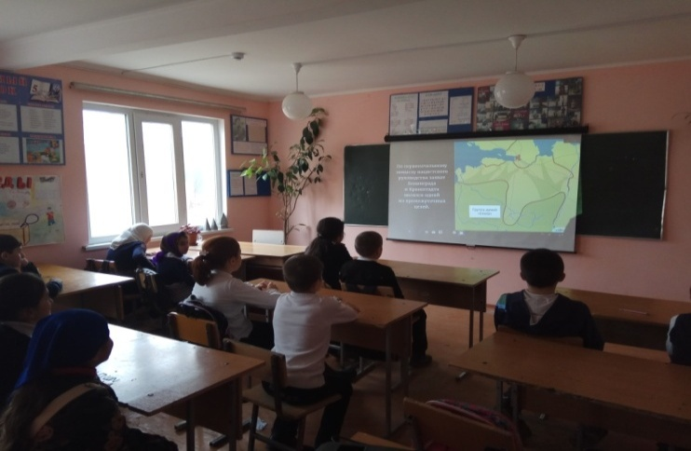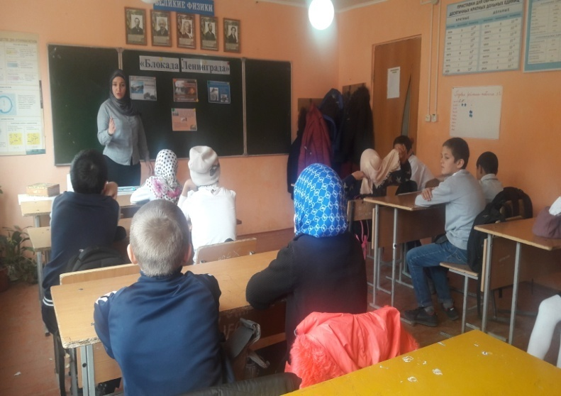
В 5 «а» и 5 «б» прошли Уроки Мужества, на тему: « Блокада Ленинграда».
Присутствовало 33уч.
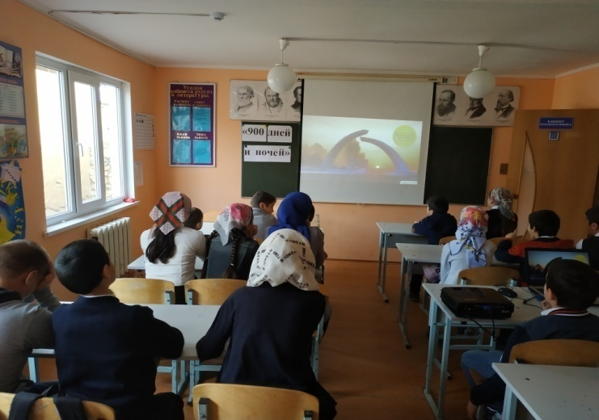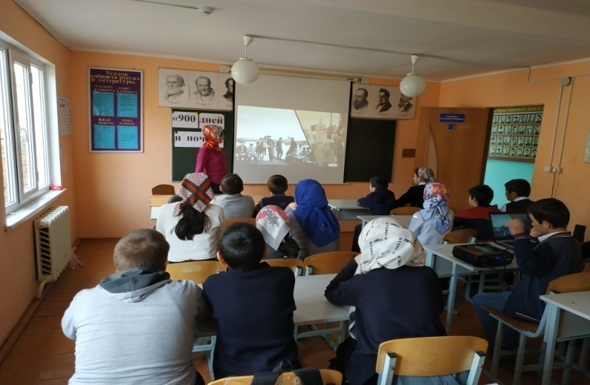
В 6 классе прошел Урок Мужества на тему: «900 дней и ночей»
Присутствовало 16 уч
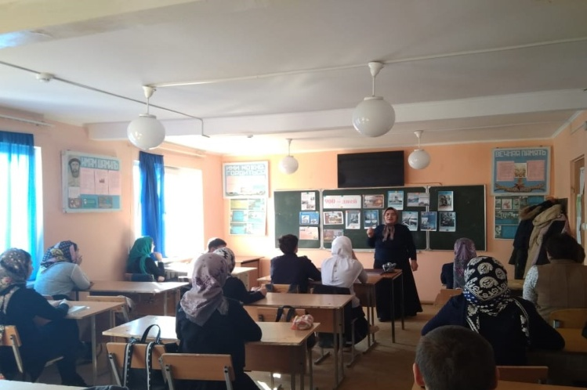.
Урок Мужества на тему : «900 дней» провели в 8 классе .
Присутствовало 22 уч.
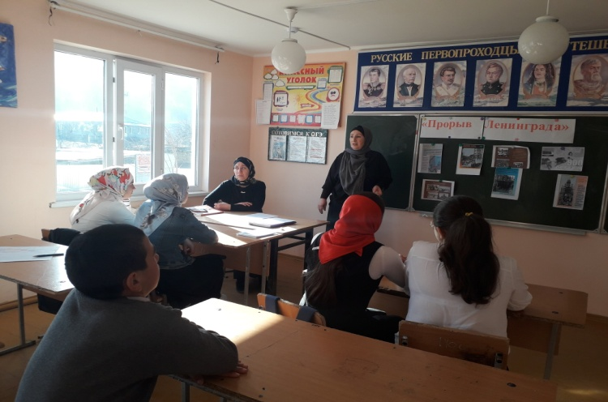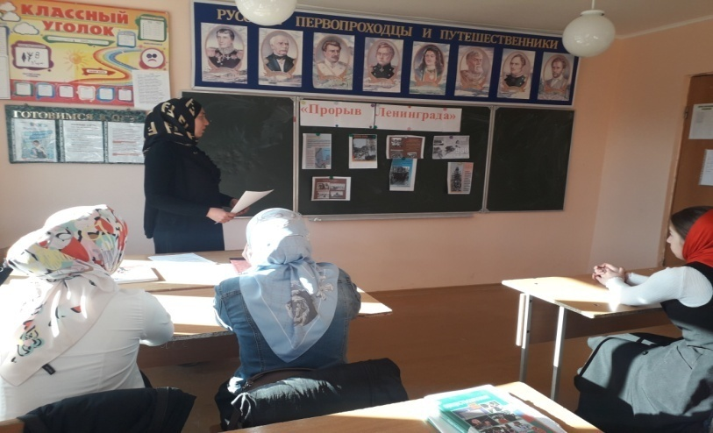
В 9 классе был проведен Урок Мужества: «Прорыв Ленинграда».
Присутствовало 13уч.

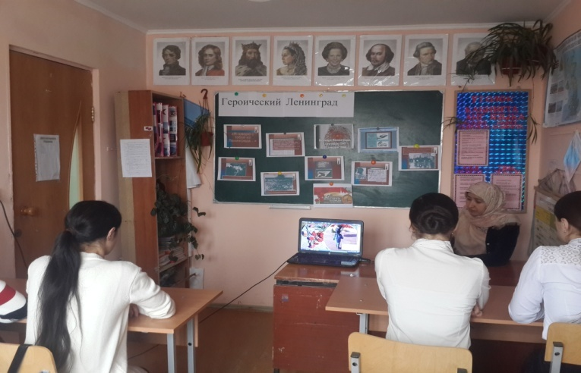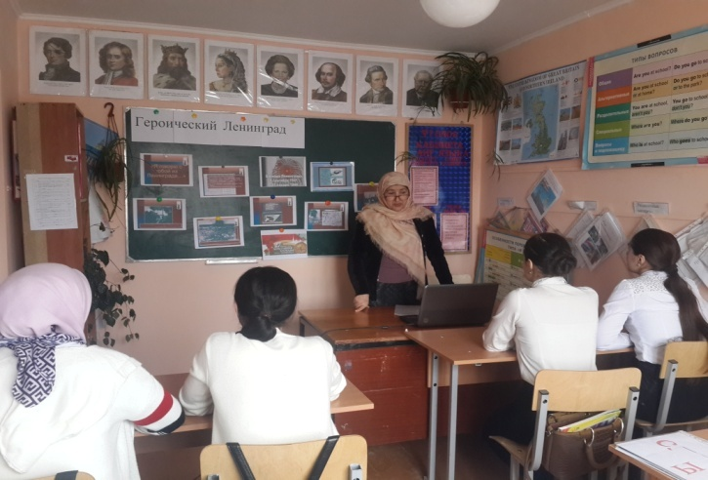
В 10 классе прошел Урок Мужества на тему: «Героический Ленинград»
Присутствовало 7 уч.
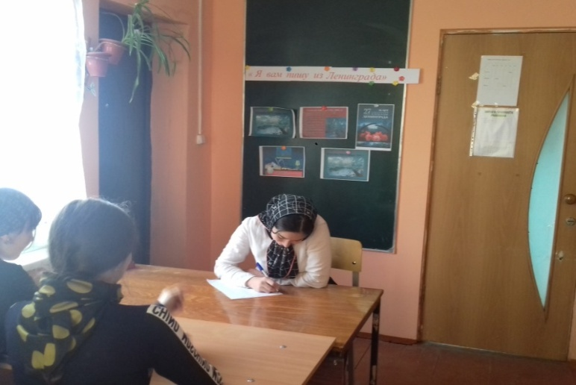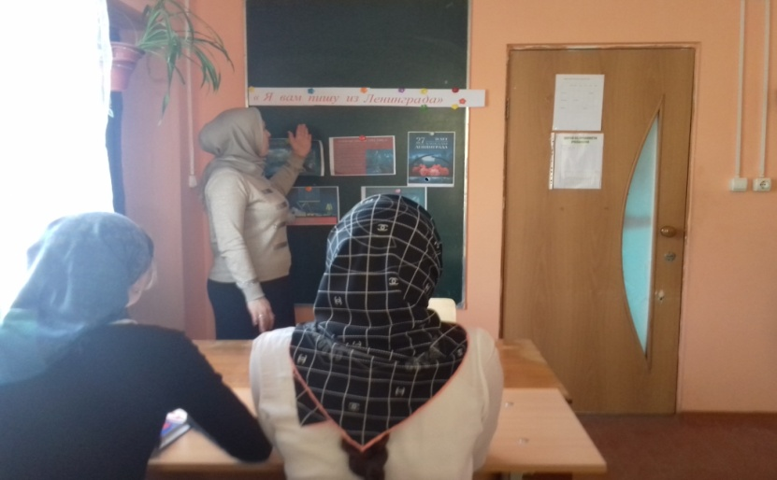
Урок Мужества на тему: « Я вам пишу из Ленинграда» прошел в 11 классе.
Присутствовало 3 уч.

